

GUIA DE RETROALIMENTACIÓN INGLÉS
SEMANA 23 AL 27 DE NOVIEMBRE
PRIMERO BASICO

OBJETIVO: reforzar contenidos de la evaluación formativa: los miembros de la familia, las partes de la casa

UNIDAD: ‘My Family’
Actividad N°1: repasemos el contenido del vocabulario de la familia y las partes de la casa observando la siguiente cápsula educativa
https://drive.google.com/file/d/1MtTzdKq1xn_Sethz4DJ9vy1J614p5QCX/view?usp=sharing

PARA VER EL VIDEO QUE ESTÁ EN EL VÍNCULO, MANTENER PRESIONADA LA TECLA CONTROL DE TU TECLADO Y AL MISMO TIEMPO DAR UN CLICK CON EL MOUSE
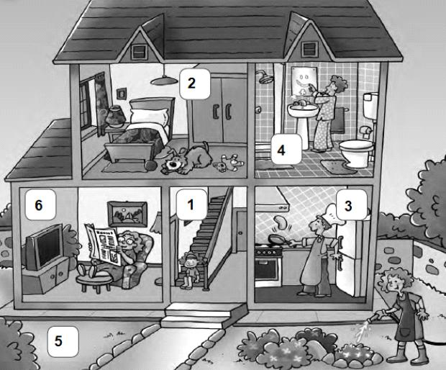

VOCABULARY

Living room= sala de estar
Kitchen= cocina
Bathroom= baño
Bedroom= dormitorio
Hall= pasillo, entrada
Garden= jardín

PREPOSITIONS OF PLACE

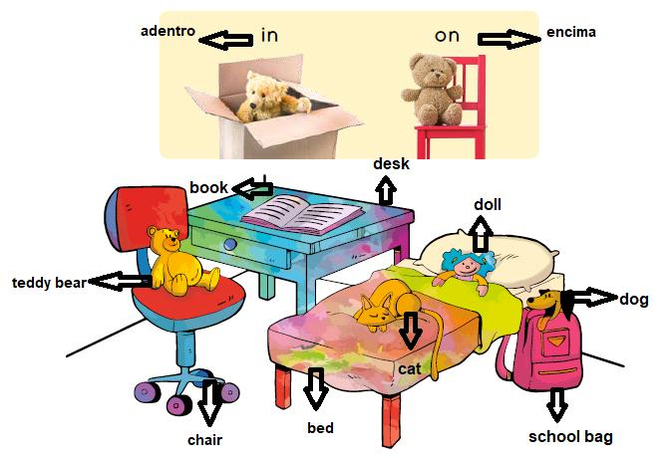

ACTIVIDAD 2: observa la imagen de arriba y selecciona la opción correcta
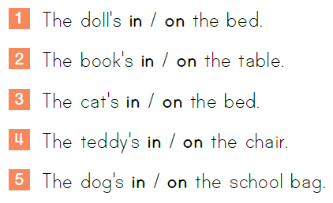
ACTIVIDAD 3: observa la imagen y escribe dónde está el objeto por el que se pregunta
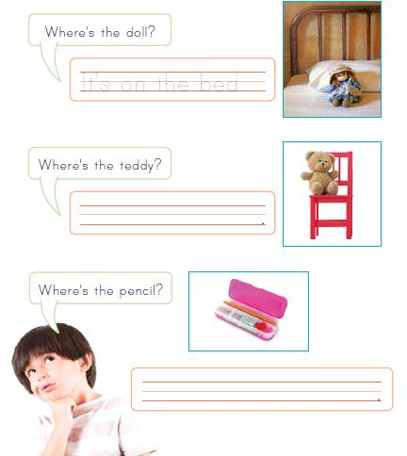

SOLUCIONARIO

ACTIVIDAD 2
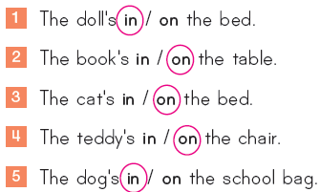

ACTIVIDAD 3

